申込期限 ： 令和元年１1月１日（金）１７時まで
◆お申し込み先
e-mail ： tekiseik@pref.mie.lg.jp
（又は ＦＡＸ ： ０５９－２２２－８１３６ ）
◆お問い合わせ先
三重県環境生活部廃棄物対策局廃棄物・リサイクル課
電話：０５９－２２４－３３１０
● 会 場 案 内 ●
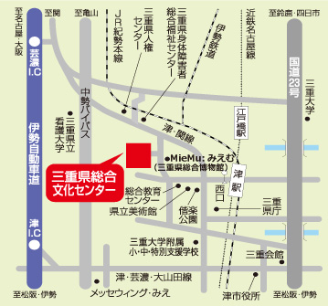
電車 近鉄・JR津駅下車、西改札口の津駅西口前でバス乗車（バス停「総合文化センター行き・夢が丘団地行き（系統番号89）」乗車～バス停「総合文化センター前・総合文化センター」下車）
車 伊勢自動車道津I.Cから約１５分

- 駐車台数 約1,400台
- 駐車料金 無料
- おもいやり駐車場、車いす使用者用駐車区画は立体駐車場（A-3）とA-2駐車場となります。（37台分）
- 可能な限り公共交通機関のご利用をお願いします。

参 加 申 込 書
会社・団体名
所在地(市町名のみ)
参加者数
連絡担当者
所 属
電話番号
ＦＡＸ番号
e-mail
※受付の確認のため、受付から数日中にご連絡担当者様あてご連絡させていただきます。
※ご記入いただいた内容は、三重県個人情報保護条例に基づき、細心の注意を払い、適正に管理します。e-mailはセミナーの内容に変更があった場合や、次回以降のセミナー開催案内に利用させていただきます。
※定員超過の場合、参加者の絞り込みをお願いする場合がございます。

